МУНИЦИПАЛЬНОЕ ОБЩЕОБРАЗОВАТЕЛЬНОЕ БЮДЖЕТНОЕ УЧРЕЖДЕНИЕ ОСНОВНАЯ ОБЩЕОБРАЗОВАТЕЛЬНАЯ ШКОЛА №32
ИМ.Г.К.ЖУКОВА СТАНИЦЫ БЕССКОРБНОЙ
МУНИЦИПАЛЬНОГО ОБРАЗОВАНИЯ
НОВОКУБАНСКИЙ РАЙОН

П Р И К А З

10апреля 2020 года № 21

О выставлении отметок по отдельным предметам по итогам IV четверти 2019-2020 учебного года
В соответствии с Приказом министерства просвещения РФ от 17 марта 2020 года № 104 «Об организации образовательной деятельности в организациях, реализующих образовательные программы начального общего, основного общего и среднего общего образования, образовательные программы среднего профессионального образования, соответствующего дополнительного профессионального образования и дополнительные общеобразовательные программы, в условиях распространения новой коронавирусной инфекции на территории Российской Федерации»; письма министерства образования, науки и молодёжной политики Краснодарского края от 07.04.2020г. № 47-01-13-6807/20 «О подходах к организации контроля успеваемости при применении дистанционных образовательных технологий», Письмом Управления образования муниципального образования Новокубанский район от 09.04.2020г.№ 02-04/5/20 - 526 «О проведении мероприятий по организации контроля успеваемости при применении дистанционных образовательных технологий»п р и к а з ы в а ю:

- Выставление отметок по отдельным предметам (курсам): «Музыка», «Изобразительное искусство», «Технология», «Основы безопасности и жизнедеятельности», «Физическая культура», «Кубановедение», «Обществознание», «Информатика», «Черчение» - согласно учебному плану на 2019-2020 год - осуществлять в четвёртой четверти отметкой по системе зачет/незачет для учащихся 1-8 классов.
- Годовая отметка по учебным предметам «Музыка», «Изобразительное искусство», «Технология», «Основы безопасности и жизнедеятельности», «Физическая культура», «Кубановедение», «Обществознание», «Информатика», «Черчение» выставляется на основе результатов трех четвертей и по зачетной системе оценивания в четвертой четверти.
Директор МОБУСОШ № 32 им. Г.К. Жукова ст. Бесскорбной | 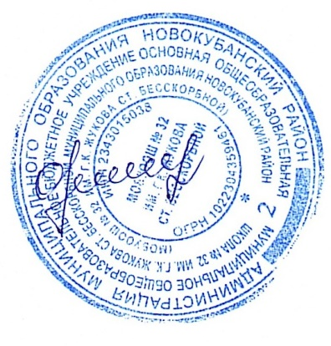 | Л.Н.Орлова

